ЛОТ № 26933
право оренди земельної ділянки в адміністративних межах
Мизинівської сільської ради Звенигородського району
Черкаської області (за межами населеного пункту)

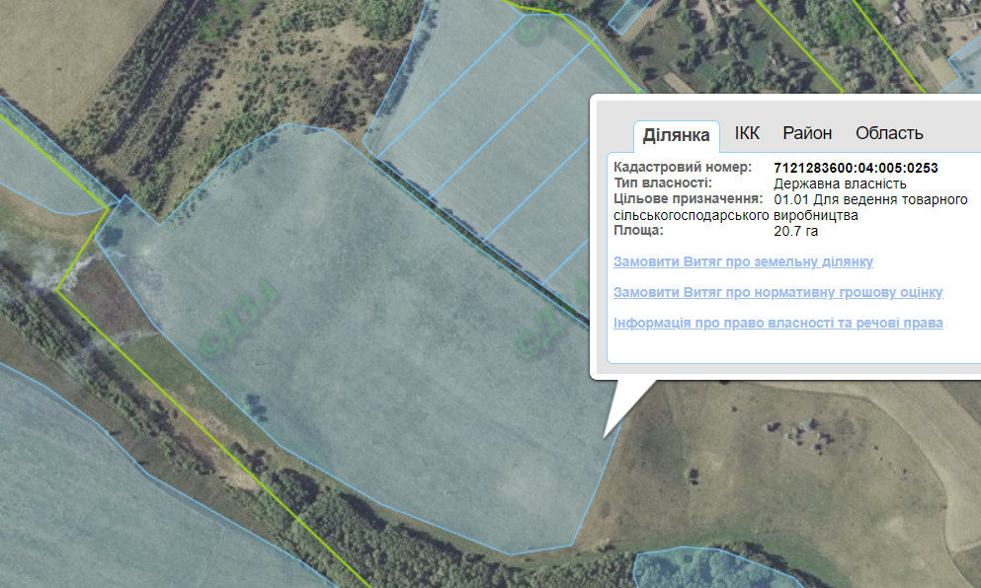 | Кадастровий номер : 7121283600:04:005:0253  Стартова ціна лота: 6602,43 грн.  Крок торгу: 33,01 грн  Строк користування земельною ділянкою: 7 років  ПЛОЩА ЗЕМЕЛЬНОЇ ДІЛЯНКИ : 20,7000 га  Для ведення товарного сільськогосподарського  виробництва

